灯火里的中国梦
——高三年级中国梦主题班会
一、背景分析
主题解析
“中国梦”即实现国家富强、民族振兴、人民幸福，是中华民族伟大复兴的宏伟蓝图。2025年，习近平勉励广大青年“到祖国和人民最需要的地方发光发热，为中国式现代化建设贡献青春力量”。《中小学德育工作指南》中也提出:进行理想信念教育。加强中国梦主题宣传教育，引导学生深刻领会实现中华民族伟大复兴是中华民族近代以来最伟大的梦想，培养学生对党的政治认同、情感认同、价值认同，不断树立为共产主义远大理想和中国特色社会主义共同理想而奋斗的信念和信心。
学情分析
高中阶段，学生对“中国梦”有一定的理解，但比较肤浅，仅停留于概念，认为这是国家层面的宏观政策，缺乏将个人发展与国家时代的有效链接。学生往往将目光聚焦于当下学习与生活，认为考取高分，考取心仪大学就是实现梦想，将“强国有我”沦为口号。鉴于此，召开本节班会课，以学生熟知的“灯火”为意象，通过对“灯火”内涵的层层挖掘，明确“灯火”演变是国家富强、民族振兴、人民幸福的生动演绎，擘画出了“中国梦”图景。引导学生将个人价值融入家国时代，将个人梦融入中国梦，激发其使命担当，为实现中华民族的伟大复兴，贡献青春力量。
二、班会目标
认知目标:通过“AI 复原，典籍里的灯火起源”图文演绎,近现代的灯火变迁”等活动，了解灯火演变发展的背后，是国家富强、民族振兴、人民幸福，而这正是“中国梦”的内涵。
情感目标:通过“故事分享，‘灯火’背后的守护”“品质探讨，‘灯火’闪耀的精神”，从情感层面，感受艰苦奋斗、改革创新的精神;通过“新闻播报，“灯火’下的挑战”“建言献策,‘灯火’图景的构建”等活动，进一步坚定学生树梦想、立大志，激发学生“将个人理想融入家国梦想”的信念。
行为目标:通过“‘灯火’引领，汇聚璀璨星辰”“点亮‘灯火’，同频家国时代”等活动，进一步完善个人理想，在实现“中国梦”的道路上，立志投身不同领域，成为灯火式领军人物，助力中国梦的实现。
三、班会准备
教师准备:问卷调查表、视频音频剪辑、PPT、板贴等。
学生准备:“灯火故事会”人物事迹、“灯火”梦想计划、填写问卷调查。

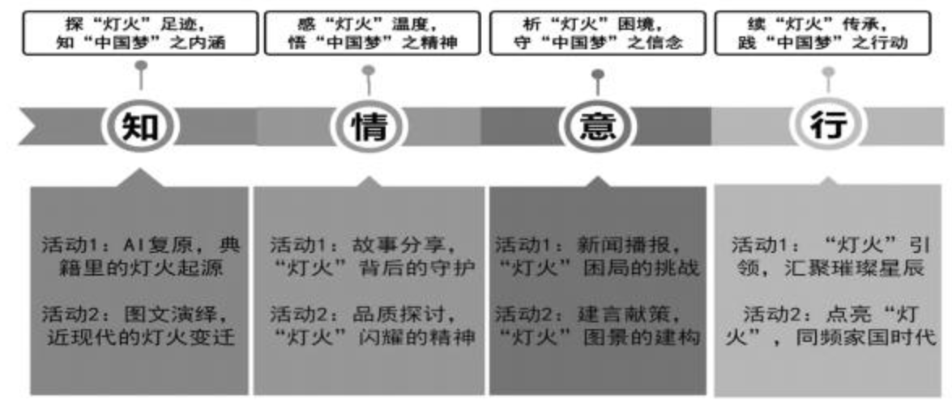
- 班会流程

导入
教师邀请学生分享暑期旅游经历，并推荐城市夜景。接着组织学生观看“中国城市夜景·外网趣评”视频，随机提问学生观后感，引导学生认识到“城市璀璨的灯火，诉说着一座城市的发展”，引入“灯火”意象，出示班会主题:灯火里的中国梦。
设计意图:从学生熟知的暑期旅游、城市夜景入手，贴近学生日常，让学生有话可说；展示外网对中国城市夜景趣评，快速调动学生课堂积极性以及家国的自豪感。通过城市夜景快速切入“灯火”意象，引出班会主题“灯火里的中国梦”
（一）知 探“灯火”足迹，知“中国梦”之内涵
活动1.AI复原，典籍里的灯火起源
1.《古史考》记载:于是有圣人出，以火德王，造作钻燧出火，教人熟食，铸金作刃。
2.央视综艺《寻古中国·东方人类百万年》AIGC 技术再现北京猿人用火场景:从生命之火的视角，跨越数千公里寻找东方古人类点燃“第一把火”的遗迹--山西省芮城县西侯度遗址。人类文明第一把圣火，从黄河岸边开始燃起。
教师总结:“灯火”的出现，预示着人类文明的诞生，人类与灯火的故事拉开帷幕。人类世代梦想就此孕育、生发。
活动2.图文演绎，近现代的灯火变迁
学生汇报:邀请学生调研小组代表分享课前调研成果——以近现代时间线为维度，采用数据、图片形式梳理“灯火”的发展演变史。
引导学生思考:一盏灯，跨越百年，“灯火”发展演变的背后，实质是什么在发生变化?
教师总结:从1882年上海亮起第一盏灯到当下上海灯火璀璨;从最初电力技术被国外垄断到当下中国电力发展多项世界第一、唯一;从百姓“用不起电”到“用好电”。这背后是国家富强、民族振兴、人民幸福，而这正是中国梦的内涵。一盏灯的光明史，诉说着电力领域中国梦的征程。
设计意图:通过“AI复原，典籍里的灯火起源”活动，让学生知晓灯火的出现标志着人类文明出现，人类的世代梦想与“灯火”息息相关;通过学生科普“图文演绎，近现代的灯火变迁”等活动，明确从“豆灯如萤”到“璀璨星河”的背后是国家富强、民族振兴、人民幸福有力见证。以灯火演变史为切入点，引导学生从知的层面明确中国梦的内涵。
（二）情 感“灯火”温度，悟“中国梦”之精神
活动1.故事分享,“灯火”背后的守护
请学生分享课前收集的“灯火”故事，并引导其他学生谈直观感受(如:感动、震撼、骄傲等)。
故事1(个人层面):家长课堂，作为普通电力工作者，为保障地区经济发展与百姓日常生活正常运行，分享个人近20年在电力一线的坚守与付出。
浙电劳模，日常守护百姓灯火
2006年以来，始终兢兢业业、务实求真，扎根在电力生产一线，先后从事配电线路、带电作业等岗位，坚持“不停电就是最好的服务”理念，冒着严寒酷暑开展高空带电作业工作，近3年完成带电作业 2103 场次，累计减少停电时户数4.82万个，多供电量 478.3 万千瓦时。
成立“小黄人”创新团队，积极组织开展QC小组活动，不断研发应用新型带电作业工器具，相关创新成果先后获得1CQCC国际 QC 金奖、亚洲质量改进项目二等奖、全国优秀质量管理小组等多项荣誉，获得国家发明专利3项，实用新型专利20多项。
故事2(国家层面):学生以一段视频介绍为实现共同富裕国家电网无数一线电力工作者，深入西部贫困地区。
国家电网创“神话”，点亮贫困山区的灯火
中国电网人冒着生命危险将电送到险峰、送到绝壁、送到云端，造就了 14 亿人全部用电的“神话”。成本之高，史无前例，100年不回本。
青海、新疆、西藏、四川等省区的部分偏远地区，每户投资达4万元左右，可供家庭用电100年。新疆克孜勒苏柯尔克孜自治州乌恰县乌鲁克恰提乡通电工程，总投资6578万元，解决863576 人的用电问题，户均投资7.59 万元。
活动2.品质探讨,“灯火”闪耀的精神
教师引导学生从浅层的感动、震撼、骄傲等情感上升到精神层面的探讨——思考国家电力取得辉煌成就的背后，有哪些可贵的精神品质，值得我们高中生借鉴、学习。
学生分小组进行探讨交流，小组派代表发表各自观点，其他小组进一步补充完善。
教师针对学生发言，进行评价并总结:中国在电力领域取得的巨大成就，是国家始终把每一个百姓记挂在心，深入山区，点亮每一盏灯的信念与巨大人力财力投入的决心；是无数个普通的一线电力工作者在面对高空、高反、极端天气等情况之下，依日发扬艰苦奋斗、改革创新、团结合作的精神品质。
设计意图:通过家长课堂“故事分享会”、小组活动“品质探讨会”等活动，从情的层面，引导学生感受到国家电力发展、万家灯火璀璨的背后是无数一线电力工作者的付出与坚守。并进一步从情感层面上升到对其精神品质的探寻,引导学生学习其艰苦奋斗、改革创新的精神品质，展现青年担当。
（三）意 析“灯火”困境，守“中国梦”之信念
活动1.新闻播报,“灯火”困局的挑战
中国在电力领域取得飞跃式发展，被称为“电力大国”，然而在新型电力系统转型与多变的国际形式之下，我国电力领域依然面临不少困境。
课前学生以“灯火”背后的电力发展为热点进行资料搜集整理，请学生以新闻发言人身份，通过情景式问题链、可视化的数据呈现，播报当下电力领域面临的瓶颈与困局。
学生根据新闻发言人的播报，小组整合呈现出三大困境——
1.“多煤少油”能源结构，对外依存度大——能源安全危机
2.风电水电光伏电，看天吃饭，不稳定——绿色转型压力
3.电力供需不均，西电东送，损耗大，成本高——区域失衡
活动2.建言献策,“灯火”图景的构建
针对当下国家电力发展的困境，学生畅想畅谈解决策略，构想在多变的国际形势与新型能源转型的多重背景下，电力发展的新方向、新路径。引导学生从国家与个体两个层面进行探讨。一位同学负责记录、整理，代表进行总结发言。
教师在此基础上，进一步总结升华，中国电力的发展飞跃，离不开每一个人的努力，离不开一代代人的深耕接力，分享电力领域“灯火”引领人物李立埕的故事--
李立涅在西北待了16年，由于在煤油灯下看书，他的近视眼镜度数增加到两千度。后立志改变国家电网，进入清华大学电机系高电压技术专业学习，毕业后深耕于电力领域，参加和组织建设了中国第一条 330千伏、第一条 500千伏交流输电工程:第一条±500千伏、中国第一条也是世界上第一条±800千伏直流输电工程的技术研究、关键项目攻关和工程建设。
李立涅认为：“不仅要在教学科研方面紧紧把握国家重大需求，还要有前瞻性的眼光，去考虑技术的发展方向。”
通过故事讲述,引导学生认识并根植“将个人梦融入中国梦的信念，把小我融入大我，在实现个人梦的过程中共筑实现中国梦的伟大征程。
设计意图:通过“新闻播报，‘灯火’困局的挑战”“建言献策，‘灯火’图景的建构”等活动，引导学生意识到新形势、新型电力转型背景下，我国电力发展依旧面临挑战，进而引导学生探讨解决路径，提高学生问题解决能力。通过电力领域“灯火”引领人物分享，进一步坚定学生“将个人梦融入中国梦”的信念。激发学生践行中国梦的行动。
（四）行 续“灯火”传承，践“中国梦”之行动
活动1.“灯火”引领，汇聚璀璨星辰
教师引导学生认识到除了电力领域，中国在其他领域有很多像李立埕这样的领军人物，他们如“灯火”般，开辟先河，照亮前行之路，将个人梦融入中国梦，并在该领域深耕、引领，最终汇聚成“中国梦”的璀璨星河。
教师图片展示青年代表，如人形机器人领域的“灯火”领军人物——王兴兴深耕机器人领域,开创了全球低成本高性能足式机器人的技术先河。定位导航系统的“灯火”领军人物——北斗导航团队坚守26年，100%中国造，55颗卫星组成的北斗成为真正意义上的“全球卫星定位系统”。考古学领域的“灯火”传承人——钟芳蓉报考北大冷门专业考古系,沿着樊锦诗院长的脚步前进，受聘于敦煌研究院。投身于考古工作，为煌煌历史和悠悠文化贡献自己的一生。
活动 2.点亮“灯火”，同频家国时代
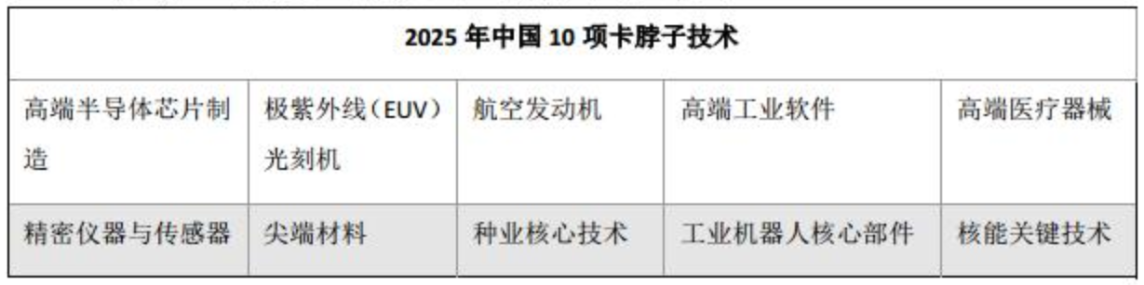

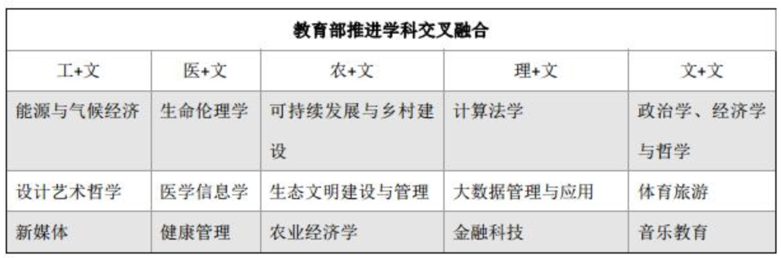
教师引导学生，在青年榜样的践行下，学会将个人理想融于家国民族梦想之中，进一步补充自己的理想之志，将个人能力对接家国需要，深耕相应领域，未来成为这一领域的“灯火”领军人物。
学生分享自己的“灯火”梦想。分享之后，将自己的“灯火”梦想卡张贴于中国梦版图之中，用个人的点点“灯火”，点亮“中国梦”的璀璨星空。
设计意图:此环节将认知、情感、信念转化为行动，引导学生立大志，将自己的能力、兴趣与家国需要链接，学生通过青年榜样践行，完善自己的“灯火”梦想卡，真正把个人梦想根植于中国梦，内化于心，外化于行。
班主任小结:
夜幕低垂，华灯初上，祖国的大江南北被无数灯火温柔地拥抱着。这不仅仅是光与影的交错，更是无数梦想与希望的璀璨绽放。
灯火里的中国，讲述着无数个人通过艰苦奋斗、改革创新，实现中国梦的辉煌历程。讲述着中华民族伟大复兴之路上的点点滴滴。
希望我们同学不仅做“灯火”的受益者，更要做“灯火”的点燃者、传承者——在未来大学与职业选择上，将个人梦融入家国土壤，在关键领域，成为一盏盏照亮前路的“灯火”。点亮自我，照亮时代；以小我之微光，汇入大国之星河。
五、板书设计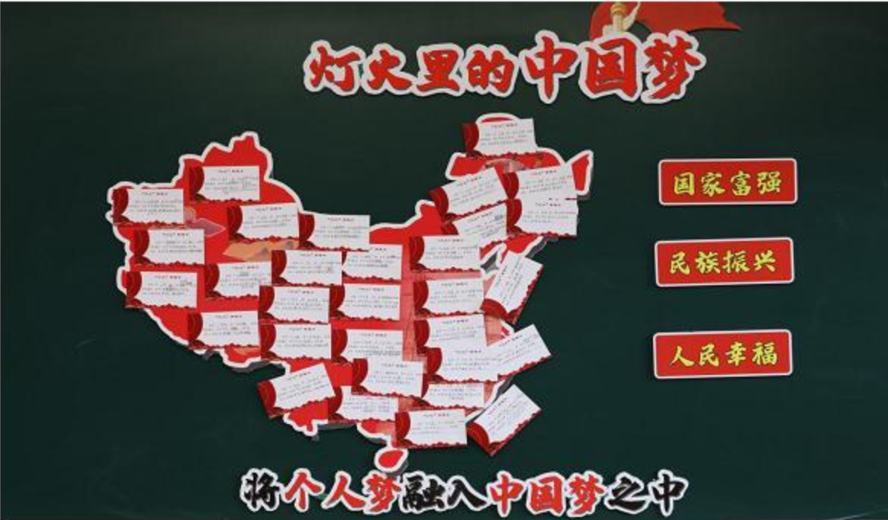
六、拓展延伸
1.寻找身边不同领域的“灯火”人物，开展职业访谈，汲取其精神，与同学分享交流。
2.进行大学专业规划,努力做到自我价值与家国时代融合于一体，进行整合形成“筑梦墙”，张贴于班级。
七、课后反思
以“灯火”为切入点谈论中国梦这一话题的契机，是受时代红歌《灯火里的中国》启发——它以灯火变迁，讲述中国经济发展、民生温暖。加之，“灯火”这一意象又有“前路引领、引导”之意。
因此，确立本节班会课，从有形“灯火”演变折射中国电力发展的角度小切口谈论中国梦；再上升到无形“灯火”——中国每个领域都有“灯火”引领式的人助力中国梦的实现；最终落脚到高三学生立大志，专业规划与国家需求相结合。带领学生有载体、成果可视化地学习中国梦。
1.贴近学生，针对性强
活动设计贴近学生，从“中国城市夜景·外网趣评”视频、近现代“灯火”演变等层层深入了解中国梦的内涵，通过家长课堂、故事分享等活动，共情式感受为实现中国梦而艰苦奋斗、改革创新、团结合作的精神，由浅入深，引发学生思考、提升，最终落脚于学生个人大学、专业等生涯规划与梦想探讨，引导其将个人梦融入中国梦，将个人价值融入家国时代需要之中，生生参与感强，整堂课体现生本理念。
2.化虚为实，思维性强
小切口，大主题。如何让宏大抽象话题“中国梦”具体可落地？整堂课选取“灯火”这一载体，以有形“灯火”背后电力领域的发展历程在知情层面知晓中国梦内涵，感悟在实现中国梦进程中无数个人艰苦奋斗、改革创新、团结合作的精神。
从有形“灯火”过渡上升到无形“灯火”。无形“灯火”寓意的探究——“灯火”具有指引、引领的意义，在中国梦实现进程中，各个领域都有像“灯火”一样的领军人物，他们照亮前行之路。进而引导学生要有梦想，更要在该领域扎根成为“灯火”领军人物，助力中国梦的实现。知情意行四环节层层深入。
3.以点辐射，系列性强
“灯火”背后是中国梦的征程。班会是“拨动学生将个人价值融于家国理想”的一个契机，它不是终点，而是起点。后续通过职业访谈、筑梦墙等延伸活动，推动学生持续内化理念，外化行动，形成教育的完美闭环。

